岗位能力证书学员信息汇总采集需提供信息和格式说明
一、需提供信息说明
（一）电子版照片。要求：本人近期正面免冠彩色白底头像, 头部占照片尺寸的2／3，不着白色上衣,常戴眼镜的应配戴眼镜，白色背景无边框，人像清晰，层次丰富，神态自然，无明显畸变。

名称：照片采用jpg格式，并以本身身份证号命名（X一律使用大写），保证与电子表格中的身份证号一致。
照片规格:一寸免冠照片， 尺寸为33mm（高）×23mm（宽），分辨率350dpi，照片大小应在50KB左右，最小不小于20KB，最大不超过150KB。
颜色模式:24位RGB真彩色。
电子照片应统一放在一个文件夹中，而不应分散。
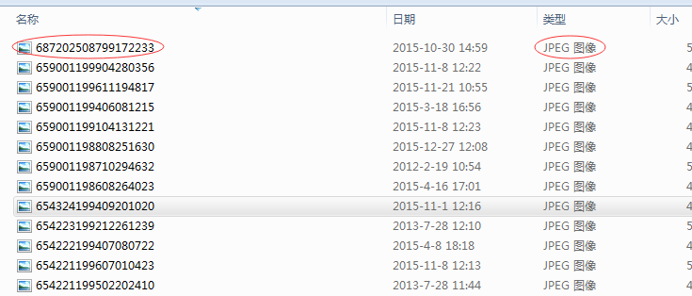
（二）姓名。内容最长能填10个字。如超出字数范围或生僻字，需特殊说明。
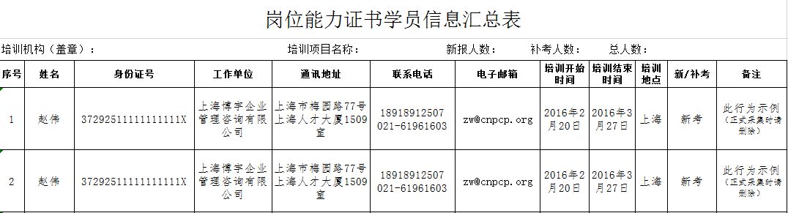
（三）身份证号。身份证号中的“x”一律使用大写“X”。
（四）联系方式。内容为11位手机号码，或“区号—座机号码”。
以上信息填写于统一格式的《岗位能力证书学员信息汇总表》与电子版照片一同提供，各合作机构提供的相关信息应保证准确和详实。
二、格式说明
（一）《岗位能力证书学员信息汇总表》为A3页面。
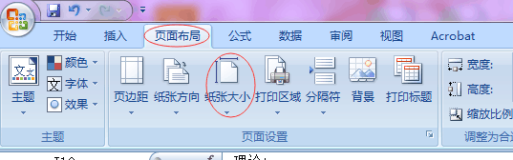
（二）信息表从“姓名”到“新/补考”共10栏均为必填项，应确保不改变表格每列信息的顺序、名称和内容用途，如确需增加信息列，应在表的最末端增加。
（三）本表全部信息都采用文本格式，如不好改变，可将信息拷贝入记事本，再从记事本拷贝到表中。
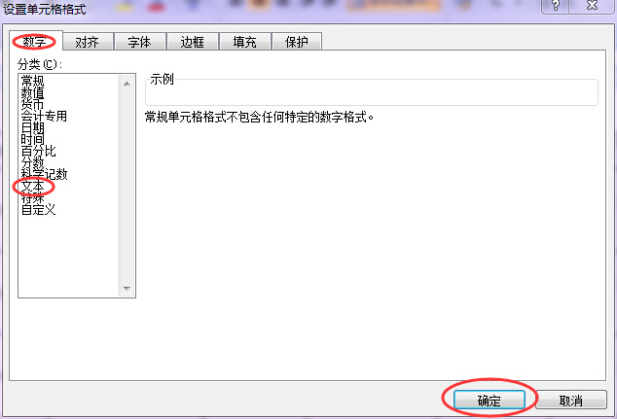

1、身份证号、联系电话务必采用文本格式，内容要确保没有空格、回车、下划线等不必要的符号。同时确保不出现缺位、多位或末尾四位均是“0”的错误。
2、采用文本格式后，单元格左上角会有绿色小角。请以此判断是否采用了文本格式。

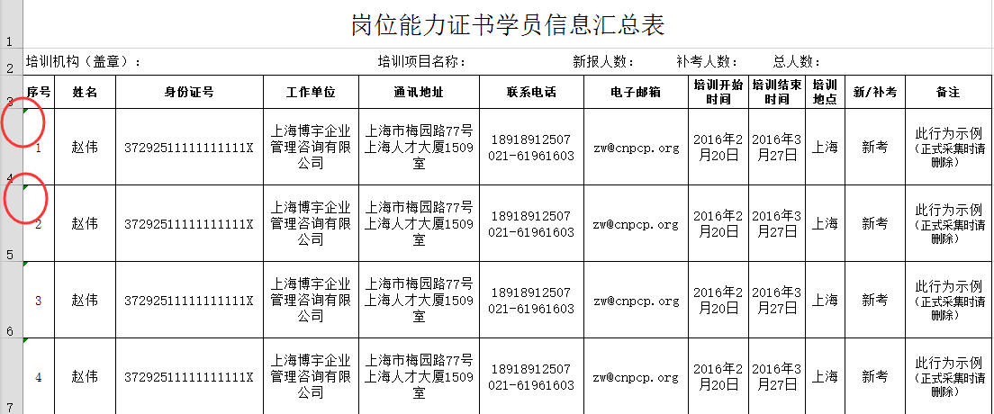

3、涉及到时间，格式一律使用“2016年2月20日”样式。
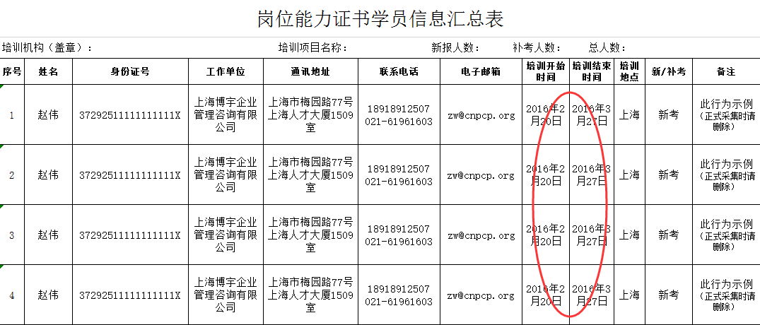
4、信息表后面不要有空行，可将表拉到底部，查看是否有多余空行。
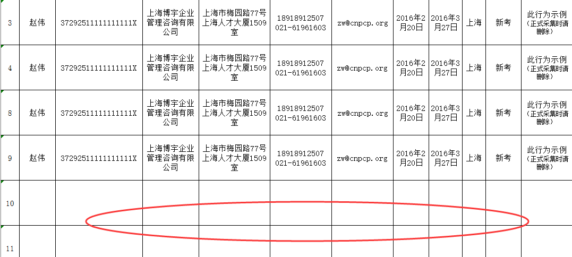

（四）所有学员信息都放在EXCEL文件第一个工作表中，工作表名称使用默认的“sheet1”，不要改名。

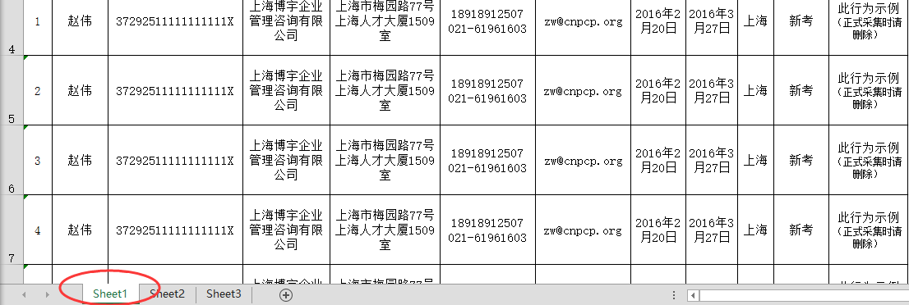

全国心理疏导岗位能力证书考试中心
全国人力资源管理岗位能力证书考试中心
全国绩效薪酬管理师岗位能力证书考试中心
二〇一六年二月二日

